Instituto de Educação Infantil e Juvenil

Outono, 2020. Londrina, _____ de maio.

Nome: ____________________________________ Turma: ____________

Área do conhecimento: Educação Física | Professor: Leandro

EDUCAÇÃO FÍSICA – JOGOS

- CONTINUANDO COM JOGOS E BRINCADEIRAS: ESCOLHA 1 OU 2 OPÇÕES USE TODA SUA CRIATIVIDADE E IMAGINAÇÃO. DEPENDENDO DA SUA ESCOLHA VOCÊ VAI PRECISAR DE AJUDA:
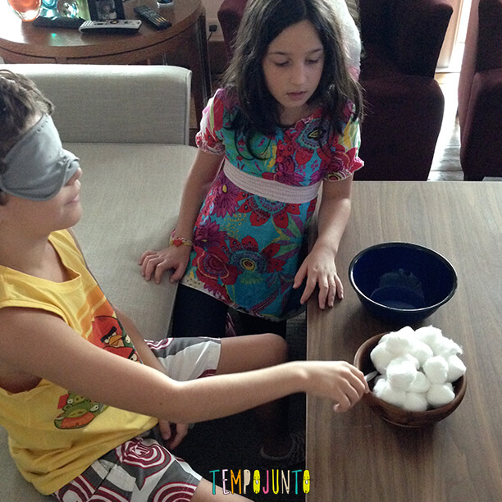
-QUE TAL “VER” COMO ESTÁ SUA PERCEPÇÃO DE PESO/MASSA.
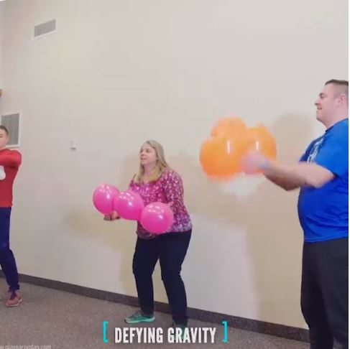
-OU UM SUPER MALABARISMO COM BEXIGAS.
-MONTE E JOGUE ESSA AMARELINHA MALUCA E DESAFIADORA!
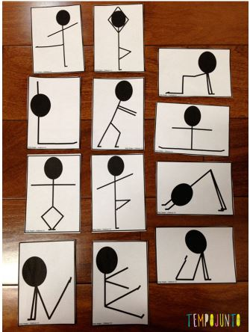
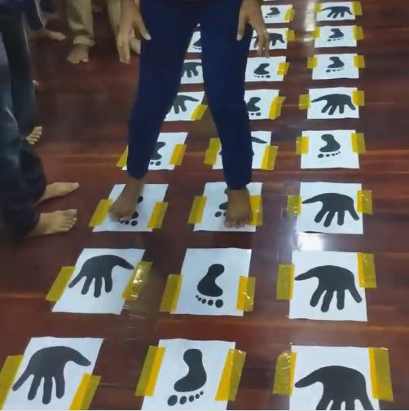
VAMOS EXPERIMENTAR UM POUCO DE ACROSPORT, DESAFIE ALGUÉM A FAZER AS MELHORES POSES! OU INVENTE SUAS PRÓPRIAS!

- MONTE SUA PRÓPRIA TROMBA COM UMA MEIA CALÇA E UMA BOLA E DERRUBE OBJETOS NO MELHOR TEMPO.
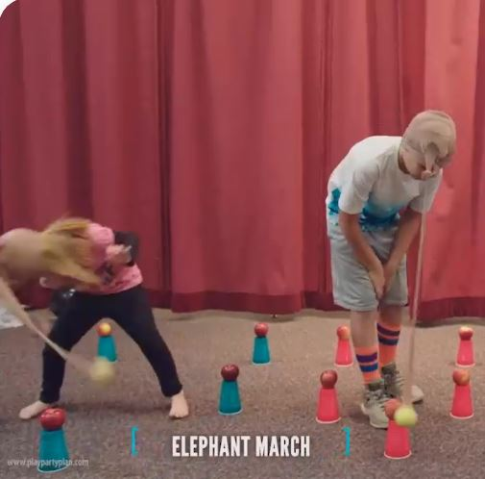
OU ESSE FUTLINGUE COM CAIXA DE PAPELÃO!
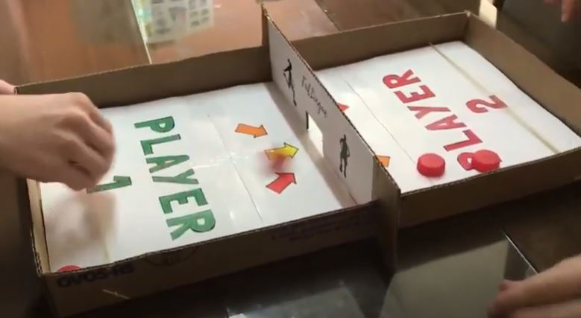

- ESCREVA E OU DESENHE RELATANDO COMO FOI ESSA AULA.

